850130302476

ШАДИМЕТОВ Сайиджан Мираматович,
№71 жалпы орта білім беретін мектебінің дене шынықтыру пәні мұғалімі.
Шымкент қаласы

ОЙЫН ҚҰРУҒА АРНАЛҒАН ШЫҒАРМАШЫЛЫҚ ҚАБІЛЕТ

Осы сабақта қол жеткізілетін оқу мақсаттары (оқу бағдарламасына сілтеме) |  | 5.2.3.3 Қолайлы оқу ортасын қалыптастыру бойынша, біріккен әрі тиімді жұмыс дағдыларын түсіну және анықтау.
Сабақтың мақсаты |  | - Мақсатқа жету немесе тапсырманы орындау бойынша бірлескен жұмыстарда шешуші көшбасшылық және командалық дағдыларын түсіну және қолдану.  2. Нақты дене жаттығуларын орындаудың сапасын көтеру үшін ережелер мен құрылымдық тәсілдерді түсіну және қолдану.
Бағалау критерииі |  | - Тапсырма барысында денсаулық пен қауіпсіздік ережелерін сақтай алады.  - Байланыс, реттілік, топ қалыптастыру  - Өз шығармашылық ойларын анықтап, түсінеді
Сабақтың кезеңі/  уақыты | Мұғалімнің әрекеті |  | Оқушының әрекеті | Бағалау | Ресурстар
Басы  10 минут | Оқушылармен сәлемдесу,бүгінгі сабақтың тақырыбымен және бағалау критериімен таныстыру.Сабақ барысындағы немесе дене жаттығуларын орындау кезіндегі қауіпсіздік ережелерімен таныстыру.  Ынтымақтастық атмосферасын қалыптастыруда, активити «Санамақ»ойынын ойнату. |  | Сәлемдеседі, жақсы тілектер айтады, сәттілік тілейді.  Үй тапсырмасын айтады, сұрақтарға жауап береді. | Қол шапалақ | Тренинг жазылған парақшалар
Ортасы  25 минут | Бірлескен іс қимыл тәжірибесін жүзеге асыру  Тек қолмен емес»  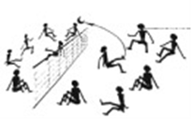  Ойын алаңы еден деңгейіне бекітілген волейбол торыме екі бөлікке бөлінген. Әр командада алты адамнан ойнайды. Ойыншылар еденге отырған күйі төмендегі ережелер бойынша ойнайды: үш рет бір жағымен, үш рет екінші жағымен допқа жанасады. Бұл ойында допқа баспен, иықпен, аяқпен жанасуға болады, тек қол тимеу керек. Доп торға арқасымен 1 метр қашықтықта қарап отырған ойыншыға аяқпен беріледі. Ойын жеңіл үрмелі доппен волейбол ережесі бойынша өтеді. Торға аяқпен немесе доппен ауыр салмақ түсіруге болмайды. Ойын «бес» ұпайлық есепке дейін жалғасады. «Капитанға бағытталған доп»  Дайындық кезеңі. Ойыншылар тең екі командаға бөлінеді; әрбір команда капитанды және аулаушыны таңдайды. Орталық шеңберге капитандар орналасады.  Ойынның мазмұны. Топ басшылары ысқырық белгісі берілген кезде допты жерге тастайды. Допты игерген команданың әрбір ойыншысы оны ұшқан күйінде қағып алатындай етіп өз аулаушысына лақтырып беруге ұмтылады. Осы кезде ұшып бара жатқан допты басқа команданың аулаушысы қағып алса, сол үшін ұпай иеленеді. Жеңімпаз ең көп ұпай алған команда болып табылады.  Ойын ережесі. 1. Доппен жүгіруге рұқсат етілмейді, ойыншы екі қадам жасауға болады, үшіншісінде допты басқа ойыншыға беру керек. 2. Егер аулаушы допты ауада немесе қарсыластың серпілісі кезінде қағып алса, доп ұсталынған болып есептеледі. 3. Бір уақытта екі ойыншы допты қағып алса, онда дауды шешуші доп беріледі.  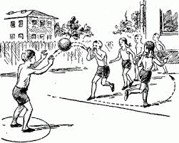  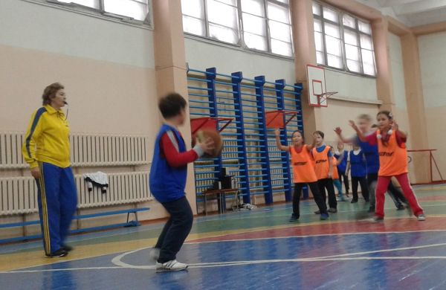 |  | Оқушылар ондық бөлшектер туралы өз ойларын ортаға салады  . Әр оқушы өз деңгейінің түсніктерін көрсетеді  Қимыл-қозғалыс ойындар кезінде қауіпсіздік техникасы бойынша нұсқауларды сақтайды | Смаликтер арқылы  ҚБ өзін өзі бағалау  ҚБ «Бағдаршам»  ҚБ «От шашу» | Волейбол доптары, волейбол торлары, бос ойын кеңістігі, мұғалімге арналған ысқырық.  Ойын 5-сыныптар үшін қозғалыс ойындарының ресурсына сілтеме:  http://www.fizkult-ura.ru
Сабақтың соңы  5 минут | Кері байланыс: Екі жұлдыз, бір тілек әдісі. Оқушылар әр топтық екі сәтті жұмысын, бір ұсынысын береді.  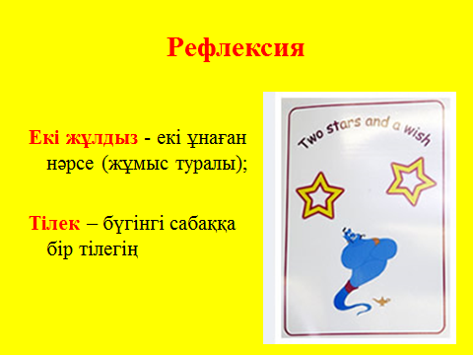 |  | Бүгінгі сабақтан түйген ойлары мен тұжырымдарына байланысты кері байланыс жасайды. |  | Рефлексия парағы

